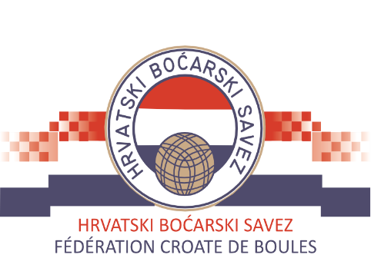
Obrazac programa

Sufinanciranje projekata za rad s mladima i boćaricama u 2024. godini

Napomena prijaviteljima: Obrazac obavezno popuniti na računalu

PODACI O PRIJAVITELJU
1. | Naziv pravne osobe koja podnosi prijavu
2. | OIB pravne osobe

PODACI O PROGRAMU
3. | Puni naziv programa
4. | Vremenski period trajanja programa
5. | Mjesto provedbe programa
6. | Nositelj programa – savez, klub
7. | Suradnici u programu
8. | Voditelji koji će provoditi sportski dio programa |  | zvanje
9. | Ukupni trošak programa
10. | Prihvatljivi troškovi sufinanciranja programa
 | Najam sportskog objekta/terena
 | Naknada provoditelja programa
 | Prijevoz za sudionike
 | Oprema i rekviziti
 | Prehrana za sudionike
 | Nagrade – pehari, medalje, diplome
 | Promidžbeni materijal

PLAN I PROGRAM
Kratki opis prijavljenog projekta
Ciljana skupina
Način prezentacije programa u javnosti te informiranje javnosti
Mjesto provedbe programa
Napomena (ako je potrebna)

Ime i prezime osobe ovlaštene za zastupanje nositelja programa:

_________________________________

U , _______________ 2024.

